COLEGIO EMILIA RIQUELME  ACTIVIDADES COMPLEMENTARIAS PRIMER PERIODO |  |  |  | 
Nombre y Apellido:
Fecha de realización: del 23 de marzo al 27 de marzo | Asignatura: Ciencias Sociales | Grado: 6° | Docente: Claudia Quintero

“Sólo una vida vivida para los demás merece la pena ser vivida”.
Albert Einstein

TEMAS
- Civilizaciones de China.
- La Tierra y sus formas de representación.

DESEMPEÑOS A EVALUAR
- Analiza las condiciones geográficas que permitieron el desarrollo de la civilización de China y valora las estrategias que utilizaron para aprovechar los recursos de su entorno y garantizar su consolidación.
- Reconoce las características de la Tierra que permiten afirmar que es un planeta vivo y valora su importancia para la conservación de la vida.

Observa el siguiente video https://www.youtube.com/watch?v=47RomeY58MY CIVILIZACIÓN CHINA.

- Realiza una breve descripción sobre el origen de la civilización china.
- ¿Cuál fue la base económica de la civilización china?
- ¿Sabías que la Gran Muralla China fue designada Patrimonio de la Humanidad por la Unesco en 1987 y elegida como una de las ganadoras en la lista de Las Nuevas Siete Maravillas del Mundo Moderno en el año 2007?, te invito a que consultes 5 datos de interés sobre esta antigua fortificación china.
- ¿Cuáles fueron los aportes culturales de la civilización china?.
- Observa la estructura social en la Antigua China y consulta la principal característica de cada grupo social.

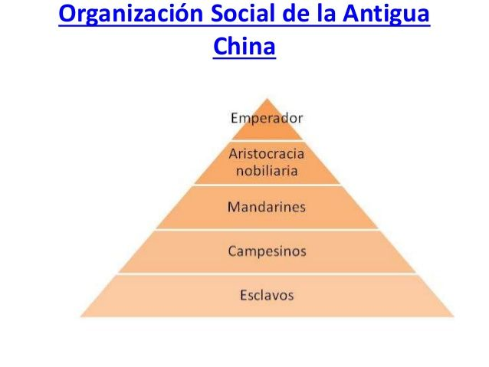

6- observa el siguiente video y completa el cuadro https://www.youtube.com/watch?v=Jok4JB7JANk LA REPRESENTACIÓN DE LA TIERRA

EL PLANETA TIERRA

¿QUÉ ES?
FORMAS DE REPRESENTACIÓN DE LA TIERRA | ¿QUÉ SON?  PARALELOS:  MERIDIANOS:
MAPAS | FÍSICOS:  POLÍTICOS:  ECONÓMICOS:  DEMOGRÁFICOS:

NOTA: Desarrollar las actividades en este archivo, hacerlo de manera organizada, con una excelente ortografía y uso del acento gráfico. Recuerde que una vez realizado debe enviarlo al siguiente correo: clacequi@campus.com.co

